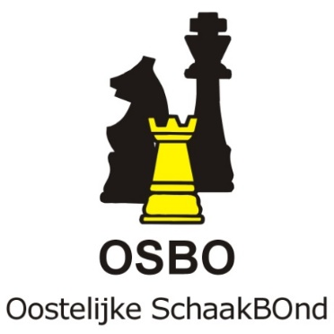
Agenda Algemene Vergadering OSBO 21 november 2018, aanvang 20.00 uur

Locatie: Denksportcentrum, Dubbelbeek 24, 7333 NJ Apeldoorn

- Opening en mededelingen

- Notulen AV 23 mei 2018 (Zie site)

- Jaarverslag 2017 – 2018 (Zie site)

- Jaarrekening 2017 – 2018 (Zie site)

- Verslag kascontrolecommissie

- Kandidaat Jeugd
Door het bestuur wordt voorgedragen: A. van Kuijk

- Herbenoeming M. Hoffer (secretaris)

- Competitie
- Presentatie Gert-Jan van Vliet OSBO
- Reglement Commissie van Beroep SOS

- KNSB-zaken

- Rondvraag

- Sluiting (streven 22.30 uur)

